В центре "Точка роста" выращивают горох

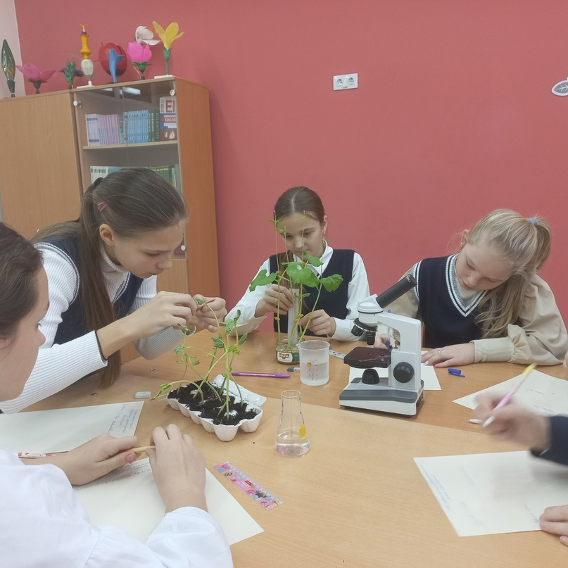
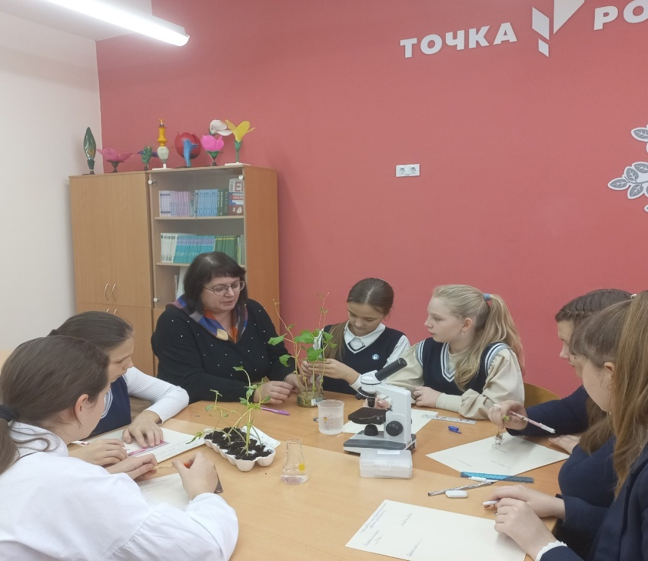
Обучающиеся 6 классов под руководством своего наставника Репиной И.Н. проводят экспериментальную работу в лаборатории центра "Точка роста". На занятии внеурочной деятельности "Экологическая мозаика" юные экспериментаторы проводят замеры побегов двудольных растений, выращенных в водной среде и почве. Анализ роста и измерения позволят группе обучающихся оформить проект, приобрести новые знания для посадки гороха в домашних условиях на дачных участках и огородах.
